1. При запуске программы сразу произошла большая очистка памяти с 14 до 8 затем до 6 мб. Постоянно идут малые сборки
2. При создании массива используемая память увеличилась до 10 мб затем снова произошла малая сборка и затем снова подъем до 12 и снова запуск сборки. Массив занимает 1 062 208 b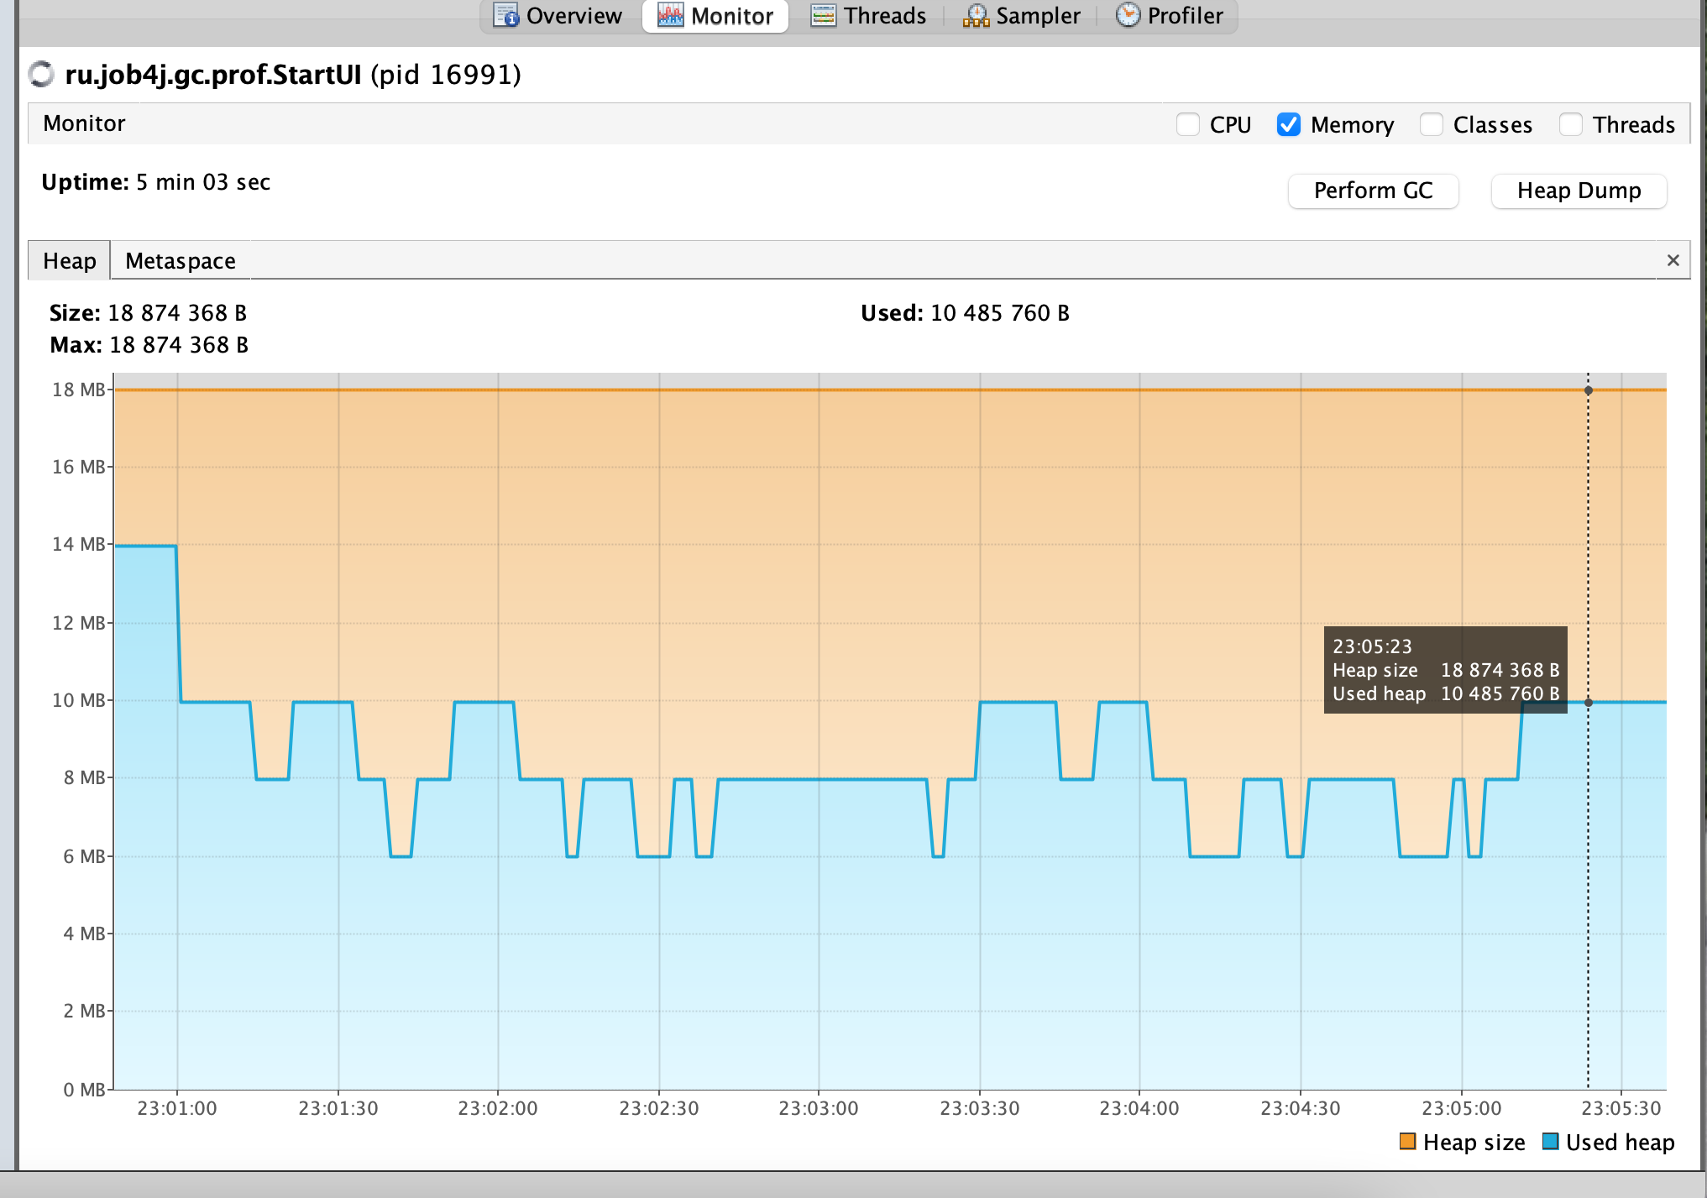
3. При сортировке пузырьком размер массива увеличился на 1 000 016 b. Включилась полная очистка памяти, затем, размер занимаемой памяти остался на на уровне 14 мб, идут малые сборки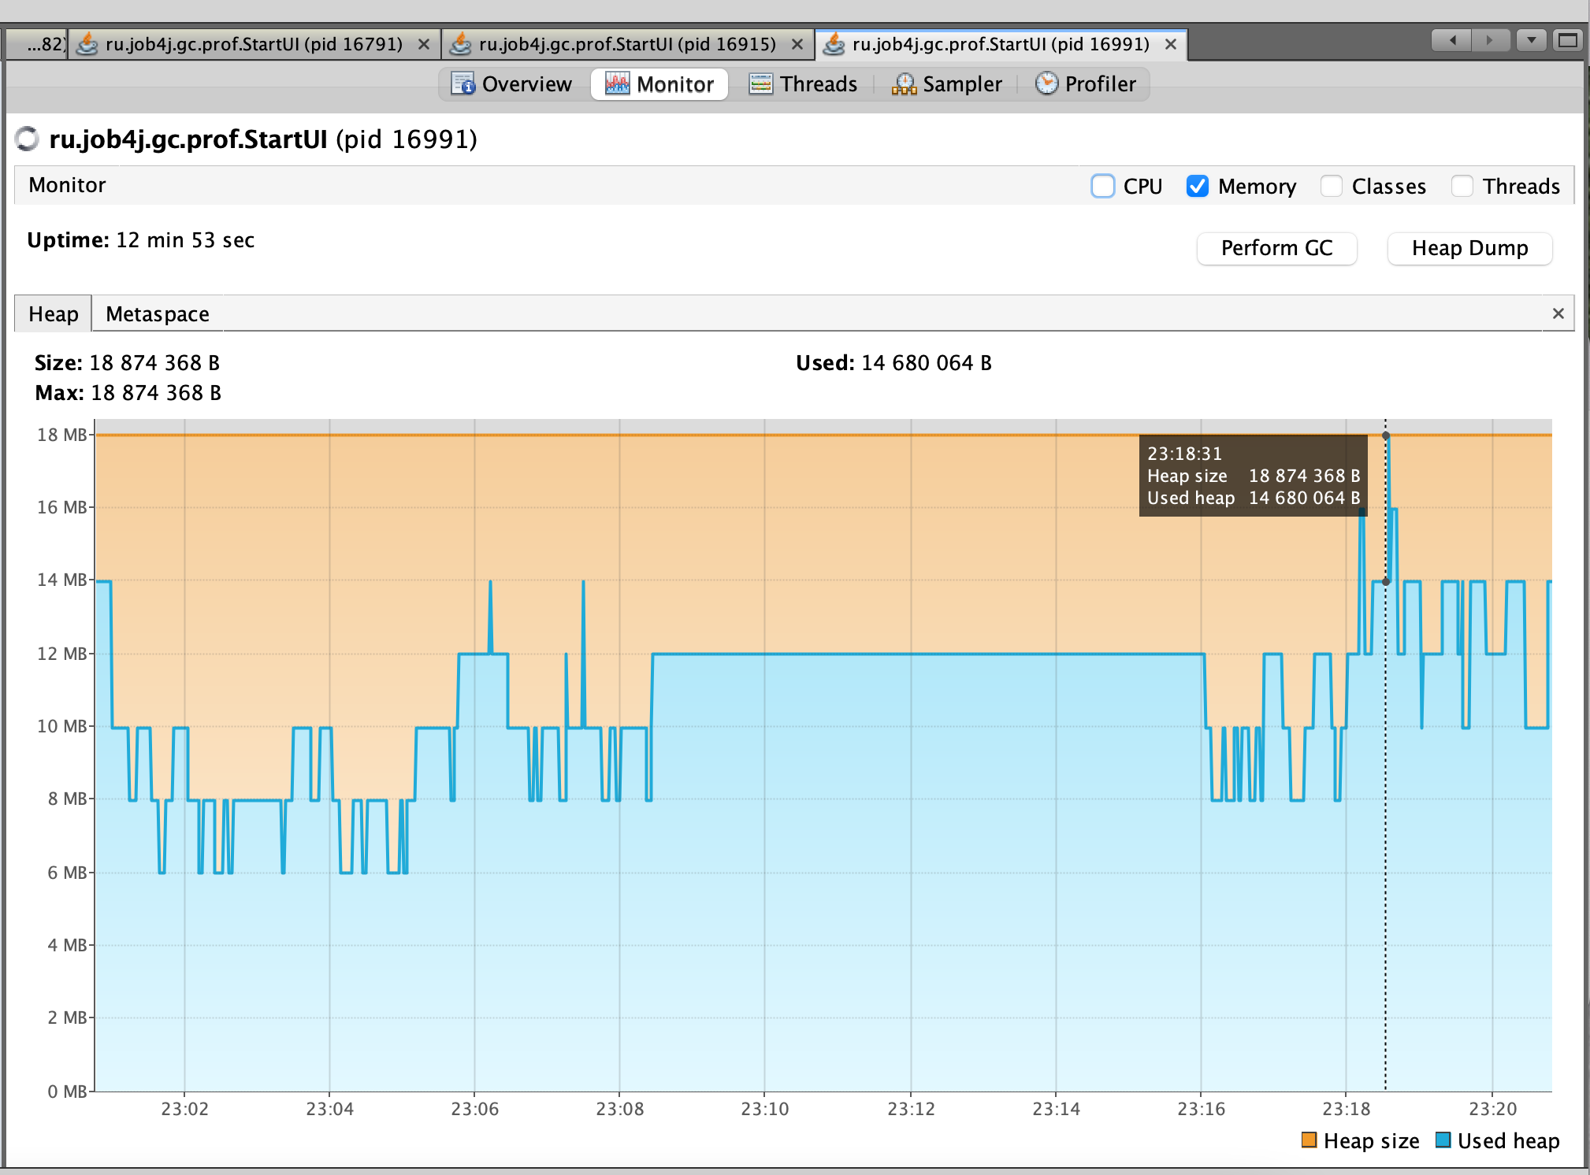
4. Сортировка вставками. Ситуация та же., произошла полная очистка в момент когда память достигла максимума, при этом продолжают идти сборки на уровне 14 мб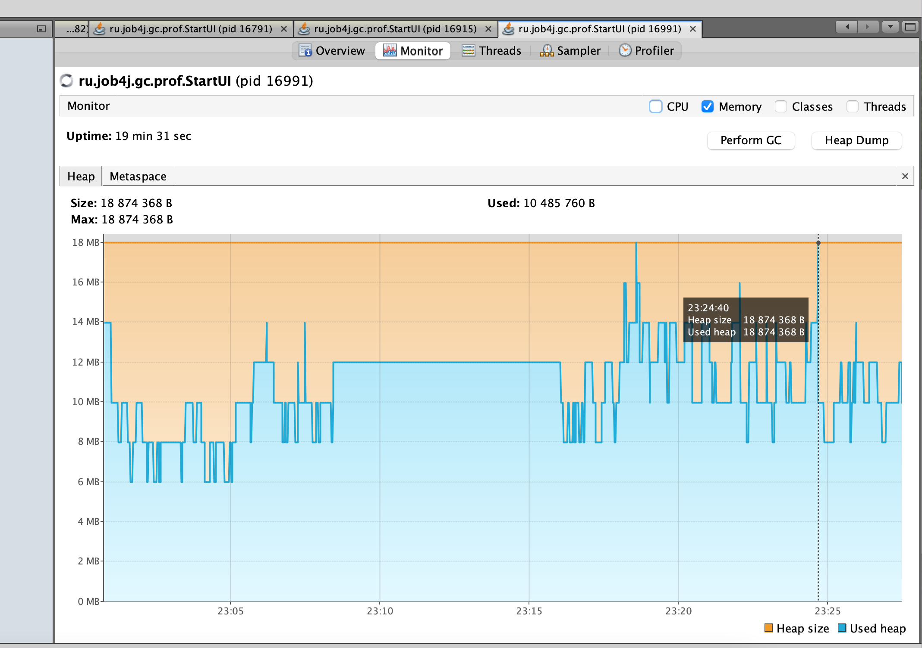
5. Сортировка слиянием. После этой сортировки, размер занимаемой памяти уменьшился, теперь сборки проходят на уровне 12 мб